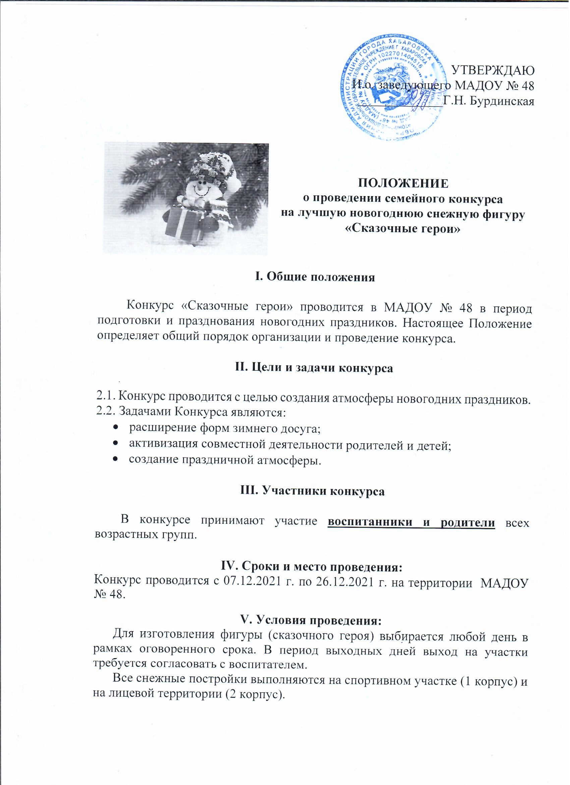УТВЕРЖДАЮ
И.о. заведующего МАДОУ № 48
_____________Г.Н. Бурдинская

ПОЛОЖЕНИЕ
о проведении семейного конкурса
на лучшую новогоднюю снежную фигуру
«Сказочные герои»

I. Общие положения

Конкурс «Сказочные герои» проводится в МАДОУ № 48 в период подготовки и празднования новогодних праздников. Настоящее Положение определяет общий порядок организации и проведение конкурса.

II. Цели и задачи конкурса

2.1. Конкурс проводится с целью создания атмосферы новогодних праздников.
2.2. Задачами Конкурса являются:
- расширение форм зимнего досуга;
- активизация совместной деятельности родителей и детей;
- создание праздничной атмосферы.

III. Участники конкурса

В конкурсе принимают участие воспитанники и родители всех возрастных групп.

IV. Сроки и место проведения:
Конкурс проводится с 07.12.2021 г. по 26.12.2021 г. на территории МАДОУ № 48.

V. Условия проведения:
Для изготовления фигуры (сказочного героя) выбирается любой день в рамках оговоренного срока. В период выходных дней выход на участки требуется согласовать с воспитателем.
Все снежные постройки выполняются на спортивном участке (1 корпус) и на лицевой территории (2 корпус).
Материалом для реализации проекта служит снег и любые дополнительные материалы по усмотрению участников (краски, бумага, картон и т.д.).
Подготовительные работы и набор инвентаря осуществляется участниками самостоятельно.
При выполнении конкурсного задания каждый участник обязан соблюдать правила техники безопасности. Организаторы конкурса не несут ответственности за нарушение участниками правил по технике безопасности, правил по эксплуатации используемого инструмента.

VI. Жюри
С целью оценки работ участников конкурса и определения победителей конкурса формируется жюри конкурса.
В состав жюри входят:
- Байдина Е.А. – заведующий МАДОУ № 48;
- Сулейманова Т.К. – педагог по изодеятельности;
- Пермякова А.В. – педагог-психолог;
- Башкина О.А. – инструктор по физической культуре;
- Сафронова Ю.В. – председатель Совета родителей;
- Блаженская О.П. – воспитатель;
- Рощина Е.И. - воспитатель.

VII. Критерии оценки
Работы оцениваются жюри по следующим критериям:
- Художественный уровень оформления
- Соответствие тематике конкурса
- Оригинальность решения

Конкурсная комиссия оценивает участников по установленным критериям, используя 5-бальную систему.

VIII. Подведение итогов и награждение

Победители и призеры Конкурса будут награждены грамотами и сладкими призами.
Фотографии работ будут выставлены на официальном сайте учреждения и на странице Инстаграмм.

